2013微积分期末样题A

- 填空题（每题3分，共计15分）
1. 若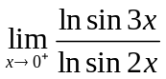= 。
2. 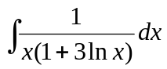= 。
3. 则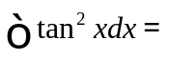 。
4. 曲线（curve）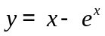的单调减少区间(interval)是 。
5. 试问a为 时，f(x)=asinx+sin３x在x=处取得极值。
- 单项选择题（每题3分，共计15分）
6. 下列函数在给定区间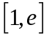上满足拉格朗日中值定理的有（ ）。
（A）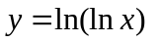 （B）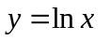 （C）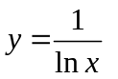 （D）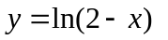
7. 曲线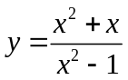渐近线的条数是（ ）。
(A)0 (B)1 (C)2 (D)3
8. 曲线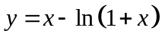（ ）。
（A）在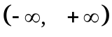内是凹的(concave)； （B）在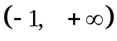内是凹的；
（C）在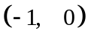内是凸的(convexity)； （D）在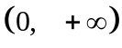内是凸的。
9. 已知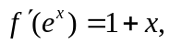则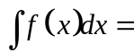（ ）.
（A）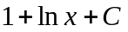 （B）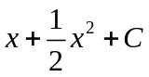 （C）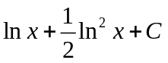 （D）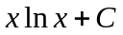
10. 设的一个原函数是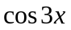，则（ ）。
(A) ； (B) 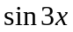 ； (C) 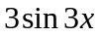； (D) 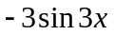。

三、计算下列各题：（每题9分，共54分）
11.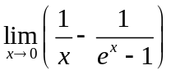
12. 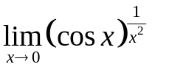
13. 设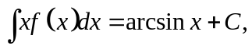求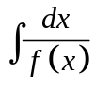
14.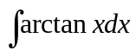
15.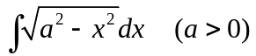
16. 求y=3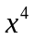－４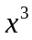＋１的单调区间、极值、凸凹区间和拐点．
四、应用题（9分）
17. 一房地产公司有50套公寓要出租,当租金为每月180元时,公寓可以全部租出去;当月租金每月增加10元时,就有一套公寓租不出去,而租出去的公寓每套每月需花费20元的维修费,试问公寓的月租金定为多少,房地产公司可获得最大的利益?

五、证明题 (7分)
18. 证明(prove)：当时，

